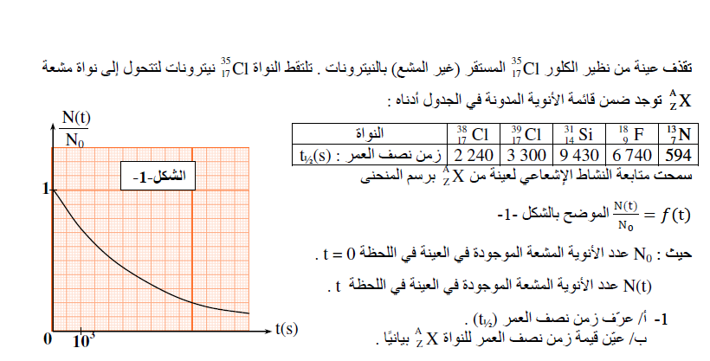
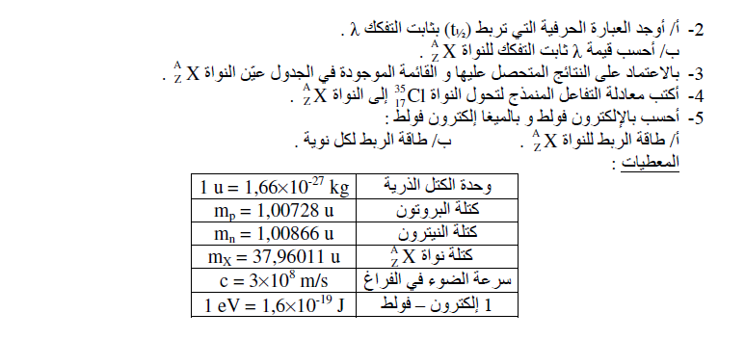
ثانوية بن مستورة العربي -زعرورة –تيارت- الفرض المحروس رقم 2 للفصل الأول قسم 3 ت ر 2009/20010

الأستاذ : خيرات مخلوف

